Грушка В. В., здобувач, Ткаченко О. В., аспірант
Харківський національний університет імені В. Н. Каразіна
soc-econom-region@karazin.ua

Зміни демографічної ситуації Дніпропетровського регіону в сучасних екологічних умовах

Дніпропетровська область – один із потужних в економічному плані регіонів, відносить до числа так званих старопромислових регіонів. Характерними особливостями цих регіонів є потужний природно-ресурсний потенціал, високий рівень економічного розвитку, і водночас – надзвичайно складна, негативна екологічна ситуація. Все в комплексі створює важкі умови для життєдіяльності населення, формує складну демографічну ситуацію. Область має унікальні особливості відтворення та розміщення населення. Демографічна ситуація області сформувалась під впливом різних факторів, насамперед це пов’язано з високим економічним розвитком території, що в свою чергу впливає на структуру населення та її розміщення. Розміщення продуктивних сил Дніпропетровської області зумовлює актуальність проблем раціоналізації розміщення виробничих та соціальних установ (дитячих садків, шкіл та інших закладів середньої освіти, закладів охорони здоров’я, закладів культури тощо) [3].
Дніпропетровська область одна із найбільш заселених в Україні, поступається тільки Донецькій області. Чисельність населення станом на 1 липня 2013 року становить 3295726 осіб, що складає 8% населення України [4]. Але показники чисельності населення поступово знижуються, що свідчить про депопуляцію населення (рис. 1).
Розглядаючи показники за статтю, бачимо, що кількість чоловіків і жінок стрімко знижується, при чому кількість чоловіків зменшується більш швидкими темпами, ніж жінок. Загалом в порівнянні з 2010 роком, кількість населення скоротилась на 19 тисяч, а за 17 років – на 568,5 тисяч [4].

Рис. 1. Динаміка чисельності населення Дніпропетровської області
за 1995 – 2011 роки, у тис. осіб
Сучасні демографічні процеси мають негативні ознаки – скорочення чисельності населення, від’ємний його приріст, від’ємне сальдо міграції. На загальне зменшення чисельності населення більшою мірою впливає природне скорочення. Хоча міграція частково компенсує природній приріст, та цей вплив незначний, в області чітко простежуються процеси депопуляції населення. Значення загального приросту від’ємні, хоча з 2000 року простежується тенденція його росту, отже темпи депопуляції зменшуються.

Рис. 2. Динаміка основних показників зміни населення
Дніпропетровської області за 1995 – 2011 роки
Незважаючи на деякі позитивні зрушення, демографічна ситуація в області залишається складною, і, якщо скорочення населення і надалі відбуватиметься такими ж темпами, то дуже скоро суттєво скоротиться кількість мешканців області, і можливо м. Дніпропетровськ втратить статус «міста з мільйонним населенням».
У Дніпропетровській області спостерігається певний гендерний дисбаланс (рис. 2). В 2012 році жінки становили 54,7% постійного населення, а чоловіки – 45,3% [4]. Збільшення статевої диспропорції у складі населення області, відбувається головним чином, через те, що середня тривалість життя жінок на десять років більше, ніж чоловіків [4].

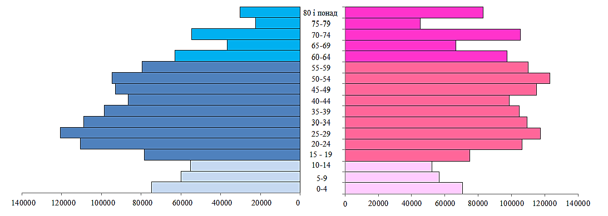
Жінки
Чоловіки
Рис. 2. Статево-вікова піраміда населення Дніпропетровської області, 2012 р.

Чоловіки домінують у вікових групах від 0 до 30 років, а у вікових групах старше 30 років стає помітним переважання жінок. Станом на 1 січня 2012 року середній вік постійного населення у Дніпропетровській області становить 40,7 року [4].
Чисельність молодшої вікової групи пояснюється низькими показниками народжуваності, що є характерним для Дніпропетровської області (через переорієнтацію основних життєвих цінностей, прагнення до кар’єрного росту та добробуту, підвищення віку формування сімей тощо), до того ж, чисельність молодшої групи щороку зменшується. Середня вікова група є найчисленнішою, тут спостерігається велика частка іммігрантів працездатного віку, оскільки область є однією з найбільш розвинених в Україні.
Низький рівень народжуваності і досить високий рівень смертності, що в сукупності призводить до скорочення населення, супроводжується практично невпинним зростанням кількості (і відповідно питомої ваги) осіб старше працездатного віку, тобто відбувається процес «старіння населення». Так, якщо за даними Всеукраїнського перепису населення 2001 року частка осіб пенсійного віку – мешканців Дніпропетровської області – становила 24,3%, то на початок 2010 р. цей показник дорівнював 25% [1, 2]. У 2011р. на кожну 1000 осіб працездатного віку припадало 653 мешканця непрацездатного віку, з них 239 – діти у віці 0-15 років і 414 – особи пенсійного віку [13]. На базі розподілу населення за віком розраховуються коефіцієнти демографічного навантаження – загальний, дітьми та старими:
$К_{н.д.}$= $\frac{S_{0-14}}{S_{15-49}}$*1000 =25,97‰ ; $К_{н.ст.}=\frac{S_{60+}}{S_{15-49}}$*1000 =42,49‰
$К_{н.заг.}$=$\frac{S_{0-14}+S_{60+}}{S_{15-49}}$ *1000 = 68,47$‰;$
Демографічне навантаження на населення працездатного віку досить високе – 68,7‰, у тому числі дітей – 25,97‰ осіб старшого віку – 42,49‰. В області високими темпами збільшується кількість населення у працездатному віці. У економічному аспекті збільшення навантаження людьми похилого віку на працездатне населення, та зменшення природного поповнення трудових ресурсів загострює проблеми на шляху розвитку суспільного виробництва.
Одним із найважливіших соціальних інститутів, який забезпечує відтворення генерацій людей, є сім’я. Передумовою створення сім’ї, а відтак і народження дітей є шлюб [3]. За прогнозними тенденціями щодо змін у шлюбно-сімейній ситуації, попри певні орієнтації на європейські стандарти шлюбності, в області переважатимуть юридично зареєстровані шлюби. Диспропорції статей у населенні репродуктивного віку створюють труднощі щодо укладання шлюбів (рис. 3) і супроводжуються достатньо високою позашлюбною народжуваністю.
Слід зазначити, що частка жінок у віці від 15 до 59 років, що ніколи не перебували у шлюбі менша, ніж відповідна частка чоловіків зазначених вікових категорій. Причинами вважаємо, по-перше, більш ранню фізіологічну зрілість жінок, по-друге, економічну незалежність, яка серед чоловіків спостерігається в більш значному ступені. При співставленні вікових категорій 60–70 років життя визначили зворотну закономірність: частка чоловіків, що ніколи не перебували у шлюбі, виявилася меншою. Пояснення знаходимо в історичному минулому, адже жінки даної вікової групи народилися у воєнні або повоєнні часи і набули шлюбної зрілості, коли статево-вікова структура була значно порушена [3].
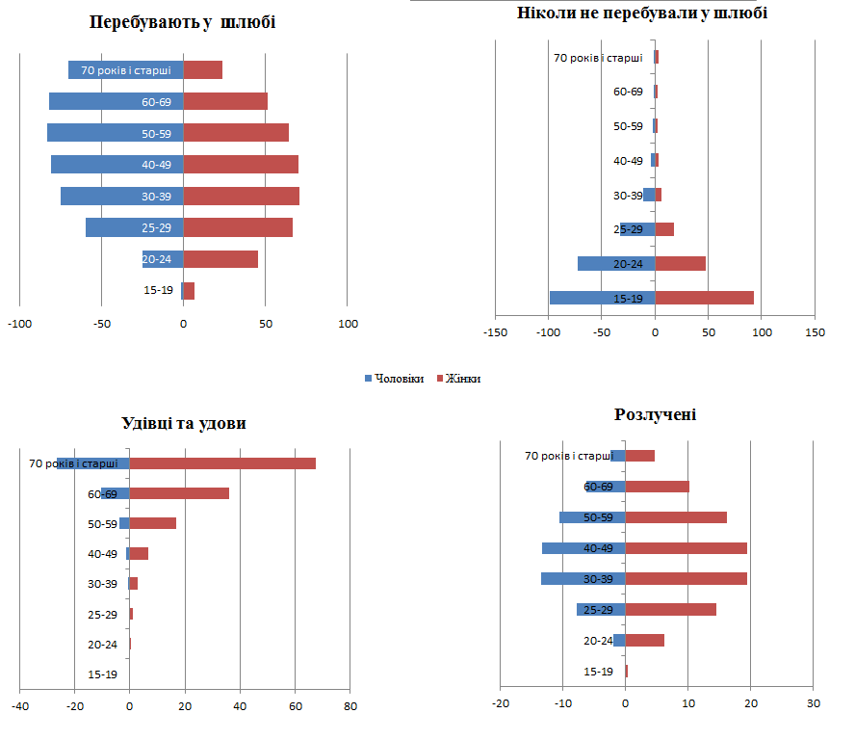
Рис. 3. Шлюбність населення Дніпропетровської області
за статево-віковим розподілом, 2012 р.

Шлюбність і розлучуваність взаємопов’язані процеси. У 2010 році 22,1‰ чоловіків та жінок зареєстрували шлюб, що на 866 пар менше ніж в 2009 році. Розірвали шлюбні відносини 10,7 ‰ колишніх шлюбних пар [4]. Кількість розлучень зростає з кожним роком, у всіх вікових групах кількість розлучених жінок переважає над чоловіками, що має певний негативний наслідок для демографічної ситуації області. Через зниження показників шлюбності населення і поширення незареєстрованих шлюбів (шлюбів де-факто) зростає частка дітей, народжених жінками, які не перебувають у зареєстрованому шлюбі.
Головними показниками, які впливають на відтворення населення є народжуваність, смертність, а також приріст чисельності населення (рис. 4).

Рис. 4. Динаміка природного руху населення
Дніпропетровської області за період з 1995 по 2011 рр.

Аналізуючи динаміку процесів народжуваності, відзначимо, що в період з 1995 по 2002 роки спостерігаються незначні коливання показників, на основі чого можна зазначити, що ситуація є більш стабільною: хоча й має низький рівень народжуваності, період поступового збільшення рівня народжуваності почався в 2003 року і триває дотепер. Невисокий рівень народжуваності (10,9‰) та помітно більший рівень смертності (15,7‰) призводять до від`ємного природного приросту населення на Дніпропетровщині (-4‰), тобто спостерігається чітка депопуляція [4]. Серед найважливіших чинників скорочення чисельності населення головним є, безумовно, низький рівень народжуваності, який не забезпечує навіть простого відтворення покоління батьків. В останні роки відбувається зростання числа народжених. Так, якщо у 2000 р. у цілому на Дніпропетровщині показник народжуваності становив 7,1‰ дитини, у 2005р. – 8,7‰, то у 2009р. – 11,1‰ [4]. Більшість мешканців області (близько 64%) вважають що сучасна родина повинна мати двох дітей, 16,3% – що такій родині достатньо і однієї дитини, а 13,3% – троє дітей [4].
Показник смертності в області за наведений період залишається майже незмінним за величиною значення. Але, незважаючи на це, число померлих у 1,5 рази перевищує число народжених. Цей процес простежується протягом багатьох років: у 2000 р. – 16,3‰, та 7,1‰, 2005 р. – 17,7‰ та 8,7‰, 2009 р. – 16,3‰ померлих та 11,1‰ народжених [4]. Загальний рівень смертності сільського населення є майже на чверть вищим за міське (18,3‰ особи на 1000 жителів проти 14,9‰) [4]. Перш за все, це пояснюється значною часткою населення у віці 60 років і старше серед сільського населення.
Одним із вагомих факторів, який впливає на природне скорочення населення, є смертність, рівень якої залежить від ряду чинників (рис. 5). Смертність диференціюється за віком, причинами, місцем проживання, соціальними характеристиками, та, безумовно, в часі.

Рис. 5. Структура причин смертності населення
Дніпропетровської області у 2011 році, у відсотках

Стабільність показників смертності населення Дніпропетровської області є з одного боку відображенням вікової структури населення, наслідком погіршення стану здоров’я населення, збереженням недосконалості медичного обслуговування, з іншого – завдяки досягненням профілактичної медицини, зростанням освітнього рівня населення, контролю за якістю питної води і загальною екологічною ситуацією та основних продуктів харчування тощо.
В умовах посилення деструктивних процесів в суспільному житті України в цілому, та Дніпропетровському регіону зокрема, поглиблюється криза здоров’я населення. Основними проявами цієї кризи є негативні зрушення в структурі причин смертності. Глибокі диспропорції у доходах населення, підвищення рівня безробіття та погіршення умов праці негативно позначилися на стані здоров’я населення та показниках його відтворення [3]. В цілому, демографічна ситуація Дніпропетровської області може бути визначена як несприятлива, хоча і поєднується з досить високим рівнем економічного розвитку.
Отже, незважаючи на певні позитивні зрушення, демографічна ситуація в області залишається складною. Для виходу з цього становища, необхідно сконцентрувати зусилля на вирішенні поточних і стратегічних завдань – економічному забезпеченні відтворення населення, належному соціальному захисту сімей з дітьми та осіб похилого віку, якісному поліпшенні екологічної ситуації, зниженні виробничого та побутового (передусім, пов'язаного з транспортом) травматизму, популяризації здорового способу життя (зниженні масштабів тютюнопаління, особливо серед молоді, формуванні культури вживання алкогольних напоїв), забезпеченні доступності якісної медичної допомоги та освіти, вирішенні гендерних проблем тощо. Екологічний стан навколишнього середовища Дніпропетровщини є надзвичайно складним. Рівень його забруднення – один із найвищих в Україні. Розв’язання зазначених проблем стане вагомим підґрунтям для переходу до сучасного режиму відтворення населення і підвищення тривалості повноцінного активного його життя, що забезпечить більш оптимальний соціально-демографічний розвиток регіону, підвищить рівень та якість життя населення. Для визначення подальших шляхів покращення демографічної ситуації вкрай важливим є суспільно-географічні дослідження, пов’язані з визначенням впливу екологічної складової на соціально-демографічні процеси.
Література:
- Всеукраїнський перепис населення [Електронний ресурс]. – Режим доступу: http://2001.ukrcensus.gov.ua/
- Дніпропетровська обласна державна адміністрація [Електронний ресурс]. – Режим доступу:http://www.adm.dp.gov.ua
- Нємець Л. М., Сегіда К. Ю., Нємець К. А. Демографічний розвиток Харківського регіону: монографія / Л. М. Нємець, К. Ю Сегіда, К. А. Нємець. – Х.: ХНУ імені В. Н. Каразіна, 2012. – 200 с.
- Офіційний сайт Державної служби статистики України [Електронний ресурс]. – Режим доступу: http: //www.ukrstat.gov.ua

